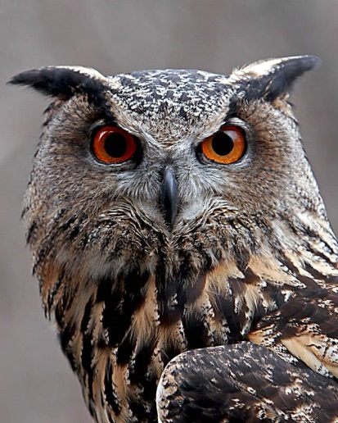Многоэтапный КУБОК БЕЛЫХ НОЧЕЙ

17 этап

03 августа 2024, суббота. Тихое озеро .

Информационный бюллетень №1

1. Предварительные параметры дистанции: Заданное направление



А 8,1 км 20 КП В 5,4 км 15 КП

С 3,5 км 13 КП D 2,2 км 8 КП

Дополнительно: карты-рельеф и гидрография

(дист. А, В и С)

Для желающих -вторая дистанция в подарок! Обязательно укажите это в комментариях!

2. Карта:

Формат А4. Масштаб 1:1000, сечение рельефа 2,5 м. Герметизирована.

Авторы карты: Михайлов Александр, Усенко Сергей.

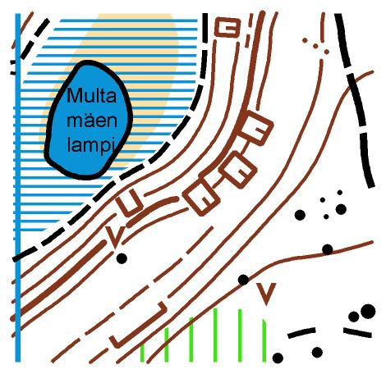 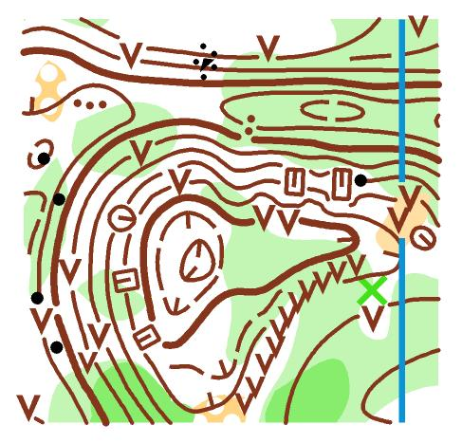 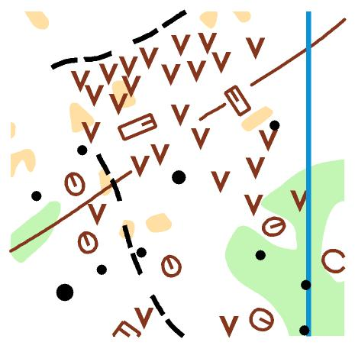

3. Местность

Среднепересеченная, дорожная сеть развита хорошо. Перепад высот на одном склоне до 25 метров. Лес хвойных пород, легко и средне проходимый. Местность закрыта на 95%.

4. Безопасность соревнований:

- В случае потери ориентировки двигаться на восток в центр соревнований.

- Спортсменам-новичкам и малоопытным ориентировщикам– обязательное наличие мобильного телефона во время прохождения дистанции.

- На карте будет указан телефон организаторов, на который Вы можете позвонить в случае любого ЧП.

- Тренеры любых команд обязаны дождаться финиша последнего своего спортсмена. О случаях не финишировавших спортсменах после истечения контрольного времени (15:00) обязательно –сообщить организаторам.

Настоятельно рекомендуем выбирать дистанцию в соответствии со своей квалификацией и спортивной формой.

5. Система отметки

SFR SYSTEM Аренда чипа 50 рублей.

6. Порядок старта

Старт открытый. Начало в 12:00. Участники стартуют по стартовой станции.

Окончание старта в 13:30. Контрольное время 1 час 30 минут.

7. Стартовый взнос:

350 РУБЛЕЙ

ШКОЛЬНИКИ, СТУДЕНТЫ ДНЕВНЫХ ОТДЕЛЕНИЙ И ПЕНСИОНЕРЫ - 250 руб.

Спортсмены 70 лет и старше – бесплатно.

Ждем Вас на наших соревнованиях!!!